软件需求规格说明书

软件需求规格说明书

1. 文档信息
项目 | 内容
系统名称 | 购物与二手交易平台
课程 | 软件工程基础实践（2026 夏）
需求基线 | `monolith-start`，提交 `10fa639101b0a64a923599ec27d64262805177a9`
验收范围 | REQ01-REQ12 / UC01-UC12
实现边界 | React + Express + Sequelize + MySQL；支付、物流和店铺认证为站内演示流程
配套材料 | `02_docs/第1天业务场景清单与确认表.md`、`业务场景用例清单与追溯表.md`

2. 项目范围
系统为买家和卖家提供注册登录、商品检索、购物车、订单交易、二手发布、店铺管理、评价、聊天议价、地址维护、订单物流查询、订单取消与公开店铺查询。系统目标是让 UC01-UC12 都从用户触发开始，以可查询、可断言的业务结果结束。
以下内容不属于本次验收：短信或邮箱验证码、第三方登录、真实支付回调、外部物流轨迹、人工认证审核、纠纷工单、Elasticsearch、Redis、消息队列和 OSS 视频。详细排除记录见第1天确认表 EX01-EX09。

3. 用户与外部参与者
参与者 | 职责
游客 | 注册、登录、浏览和搜索商品
买家 | 维护购物车和地址、下单支付、确认收货、评价、聊天议价
卖家 | 认证店铺、发布和管理商品、发货、回复评价、处理议价
MySQL | 持久化用户、商品、订单、评价、店铺、地址和聊天数据
CI/CD 平台 | 自动执行测试、构建镜像和部署检查，不属于业务用例参与者

4. 需求与用户故事
需求 | 用户故事 | 验收结果 | 用例
REQ01 | 作为游客，我希望注册并登录，以使用受保护功能 | 获得 JWT，资料可访问且不返回密码 | UC01
REQ02 | 作为用户，我希望按关键词、分类、价格和排序查找商品 | 返回满足条件的分页结果 | UC02
REQ03 | 作为买家，我希望查看详情并加购，以准备结算 | 购物车商品、数量和金额正确 | UC03
REQ04 | 作为买家和卖家，我希望完成下单到收货的交易闭环 | 订单已完成，支付、物流和库存正确 | UC04
REQ05 | 作为卖家，我希望发布二手商品，以供其他用户交易 | 二手详情和列表可访问 | UC05
REQ06 | 作为卖家，我希望认证和维护店铺及商品 | 店铺营业，资料及本人商品变更生效 | UC06
REQ07 | 作为买家，我希望评价已完成订单，卖家可以回复 | 评价和回复可查询且不可重复评价 | UC07
REQ08 | 作为买卖双方，我希望咨询并议价 | 消息有序保存，申请得到同意或拒绝 | UC08
REQ09 | 作为买家，我希望维护收货地址并用于结算 | 地址持久化、默认唯一、账号隔离 | UC09
REQ10 | 作为买家，我希望查询本人订单和物流，以了解履约进度 | 只返回本人订单，物流信息完整可查 | UC10
REQ11 | 作为买家，我希望取消允许取消的订单，以恢复被占用的库存 | 订单变为已取消，库存原子恢复 | UC11
REQ12 | 作为用户，我希望查看卖家公开店铺和信用，以判断是否继续购买 | 店铺、信用和在售商品归属一致 | UC12

5. 总用例图
**图 REQ-USECASE：系统总用例图。最终 PDF 应在本节保留该图。**
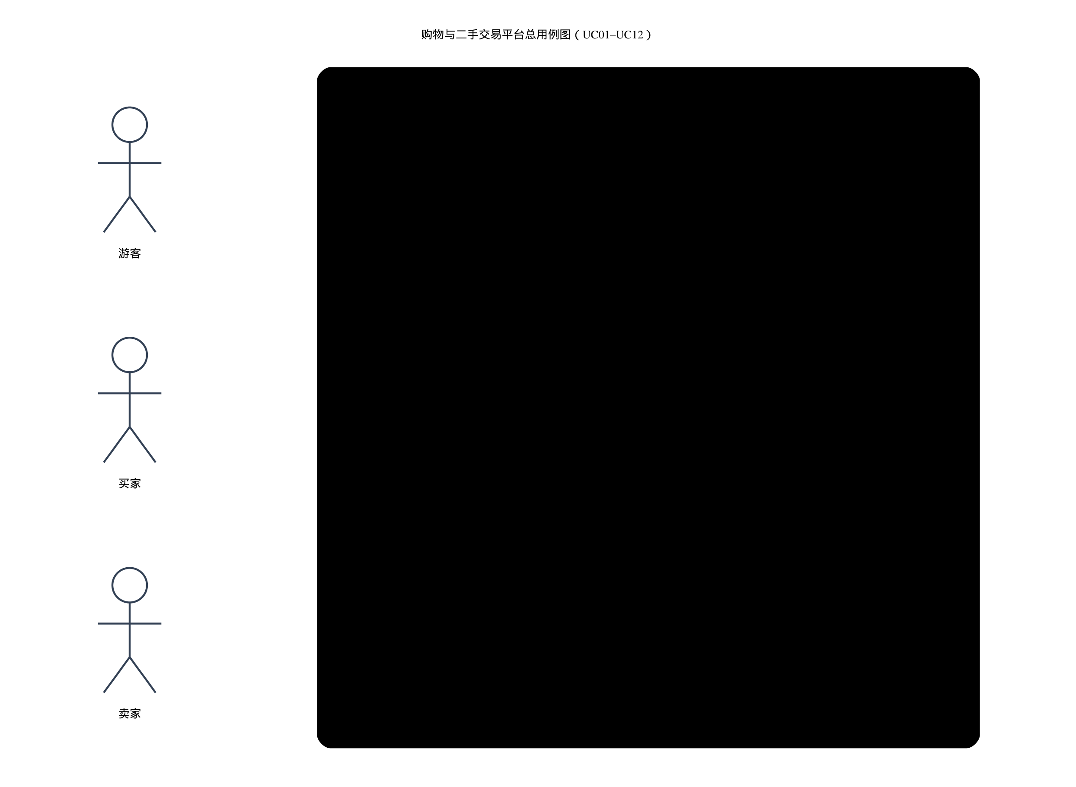
01-REQ-USECASE.svg
> 可编辑 Mermaid 源文件：01-REQ-USECASE.mmd

6. 概念类图
**图 REQ-DOMAIN：领域概念类图。只表达业务概念，不表达 Controller 等实现类。**
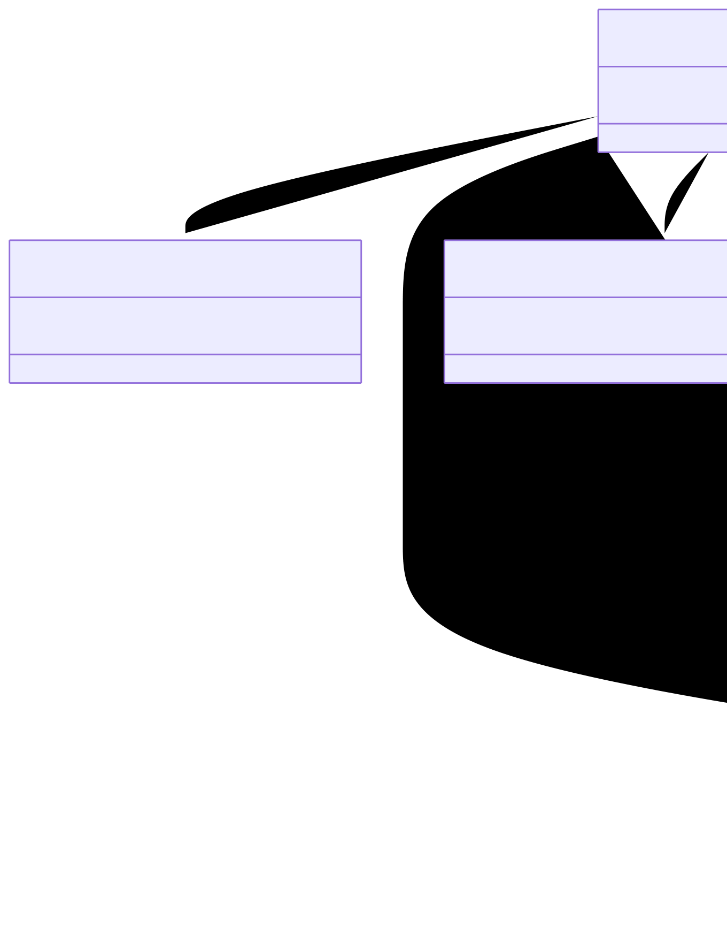
02-REQ-DOMAIN.svg
> 可编辑 Mermaid 源文件：02-REQ-DOMAIN.mmd

7. 用例说明

UC01 注册并登录平台
项目 | 内容
参与者/触发 | 游客希望使用受保护功能
前置条件 | 用户未登录；注册邮箱和用户名未占用
主成功流程 | 填写注册信息；系统校验并加密密码；创建用户并返回 JWT；用户再次登录并访问资料
备选流程 | 已注册用户直接登录；登录后更新昵称、手机号或密码
异常流程 | 缺字段、邮箱错误、弱密码、重复用户、错误密码或无效令牌时拒绝
可验证结果 | JWT 有效；资料接口返回当前用户；响应不含密码

UC02 浏览并搜索商品
项目 | 内容
参与者/触发 | 游客或买家输入关键词或筛选条件
前置条件 | 后端和数据库可访问
主成功流程 | 输入关键词、分类、价格或排序；系统查询在售商品；返回分页列表
备选流程 | 浏览全部商品；切换二手专区；无匹配时返回空列表
异常流程 | 非法分页被归一化；数据库失败时返回错误而非伪造结果
可验证结果 | 结果满足筛选条件，默认不包含不可售商品

UC03 查看详情并加入购物车
项目 | 内容
参与者/触发 | 买家从列表选择商品
前置条件 | 商品存在且可访问
主成功流程 | 查看详情；选择数量；加入购物车；查看正确小计和总额
备选流程 | 相同商品合并数量；购物车中增减或删除商品
异常流程 | 商品不存在、零库存或数量超库存时不形成有效结算项
可验证结果 | 详情与后端一致；购物车数量不超过库存

UC04 完成订单交易
项目 | 内容
参与者/触发 | 买家提交结算，卖家继续履约
前置条件 | 已登录；商品在售且库存充足；地址有效
主成功流程 | 创建待付款订单并扣库存；支付；卖家填写物流并发货；买家确认收货
备选流程 | 待付款或待发货阶段取消订单并恢复库存
异常流程 | 商品不存在、库存不足、越权、物流缺失或重复状态操作时拒绝
可验证结果 | 状态依次为待付款、待发货、待收货、已完成，库存和物流可查询

UC05 发布二手商品
项目 | 内容
参与者/触发 | 已认证卖家提交二手商品信息
前置条件 | 已登录且店铺已认证
主成功流程 | 填写商品、成色、地点等信息；校验；创建二手在售商品；进入详情
备选流程 | 开关议价；编辑资料；上下架
异常流程 | 未认证、非法状态、非本人修改或非法文件类型时拒绝
可验证结果 | 商品带二手标识、成色、地点和正确卖家归属

UC06 管理店铺和商品
项目 | 内容
参与者/触发 | 卖家进入店铺中心
前置条件 | 用户已登录
主成功流程 | 填写认证资料；店铺进入营业中；编辑店铺；维护本人商品
备选流程 | 已认证用户直接管理；游客查看公开店铺
异常流程 | 资料缺失、未认证发布、修改他人商品或非法状态时拒绝
可验证结果 | 店铺状态和资料可查询，商品变更只作用于本人

UC07 评价已完成订单
项目 | 内容
参与者/触发 | 买家在完成订单后提交评价，卖家回复
前置条件 | 当前用户是订单买家；订单已完成；尚未评价
主成功流程 | 提交评分和内容；系统验证订单商品；发布评价；卖家回复
备选流程 | 评价带图片；合法买卖双方继续跟帖
异常流程 | 未完成、非买家、商品不属于订单、重复评价、空回复或越权时拒绝
可验证结果 | 评价在商品、买家和卖家入口均可查询，重复提交不新增记录

UC08 聊天咨询和议价
项目 | 内容
参与者/触发 | 买家从详情发起私聊或议价
前置条件 | 双方已登录；商品存在；买家不是卖家
主成功流程 | 创建会话；发送文本；买家发送议价；卖家同意；对应买家以约定价格购买一件；服务端核价并核销议价
备选流程 | 同一买卖双方和商品复用会话；卖家拒绝申请
异常流程 | 自聊、非成员访问、金额非法、角色错误、重复处理、其他买家使用、商品不匹配、多件购买或重复核销时拒绝
可验证结果 | 消息顺序和申请最终状态可查询；议价订单单价等于约定金额且仅对应买家可使用一次

UC09 维护收货地址
项目 | 内容
参与者/触发 | 买家新增、修改、删除或选择地址
前置条件 | 用户已登录
主成功流程 | 输入收货信息；保存列表；确定唯一默认地址；结算读取并使用
备选流程 | 修改、删除或切换默认地址；结算页临时新增
异常流程 | 未登录、非数组格式、字段不完整时拒绝或过滤；账号间严格隔离
可验证结果 | 重读一致、默认唯一、订单保存所选地址快照

UC10 查询订单与物流
项目 | 内容
参与者/触发 | 买家进入“我的订单”查看履约状态
前置条件 | 已登录；至少存在一笔本人订单
主成功流程 | 系统按当前用户查询订单；页面展示编号、商品、金额和状态；已发货订单同时展示物流公司、单号、状态与轨迹
备选流程 | 无订单时展示空状态；物流未生成时只展示订单状态；历史完成/取消订单仍可查
异常流程 | 未登录、接口失败或尝试读取他人订单时拒绝并给出明确提示
可验证结果 | 返回结果只属于当前用户，订单状态和物流与后端一致

UC11 取消订单并恢复库存
项目 | 内容
参与者/触发 | 买家取消本人待付款或待发货订单
前置条件 | 已登录且是订单买家；状态允许取消
主成功流程 | 校验归属和状态；事务内逐项恢复库存；把订单更新为已取消；页面刷新结果
备选流程 | 多商品逐项恢复；二手商品恢复可售状态
异常流程 | 不存在、越权、状态不允许或事务失败时拒绝，订单与库存不得部分更新
可验证结果 | 订单为已取消，库存恢复到下单前数量，异常操作无副作用

UC12 查看公开店铺与卖家信用
项目 | 内容
参与者/触发 | 游客或买家从商品详情或公开地址进入店铺
前置条件 | 卖家店铺存在
主成功流程 | 按卖家读取店铺；展示名称、简介、信用等级和分数；列出该卖家在售商品；进入商品详情
备选流程 | 无在售商品时展示空状态；缺少图片或简介时使用默认展示
异常流程 | 店铺不存在时返回 404；下架或非本店商品不进入公开列表
可验证结果 | 店铺、信用和商品归属一致，公开查询无需登录

8. 系统级业务模型
本节的系统级顺序图只展示参与者和“购物平台”黑盒。组件和对象调用分别放在概要设计、详细设计中。

8.1 SYS-SEQ01 注册与登录
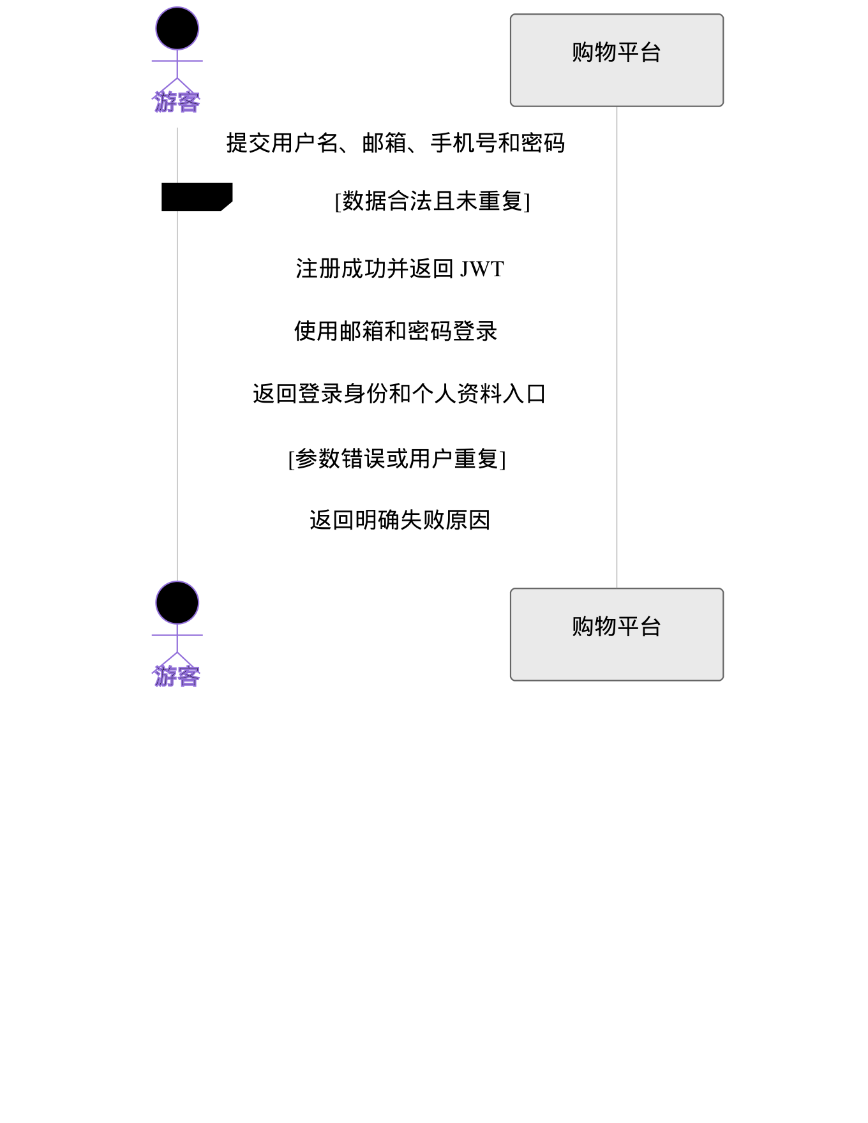
03-SYS-SEQ01.svg
> 可编辑 Mermaid 源文件：03-SYS-SEQ01.mmd

8.2 SYS-SEQ02 商品检索
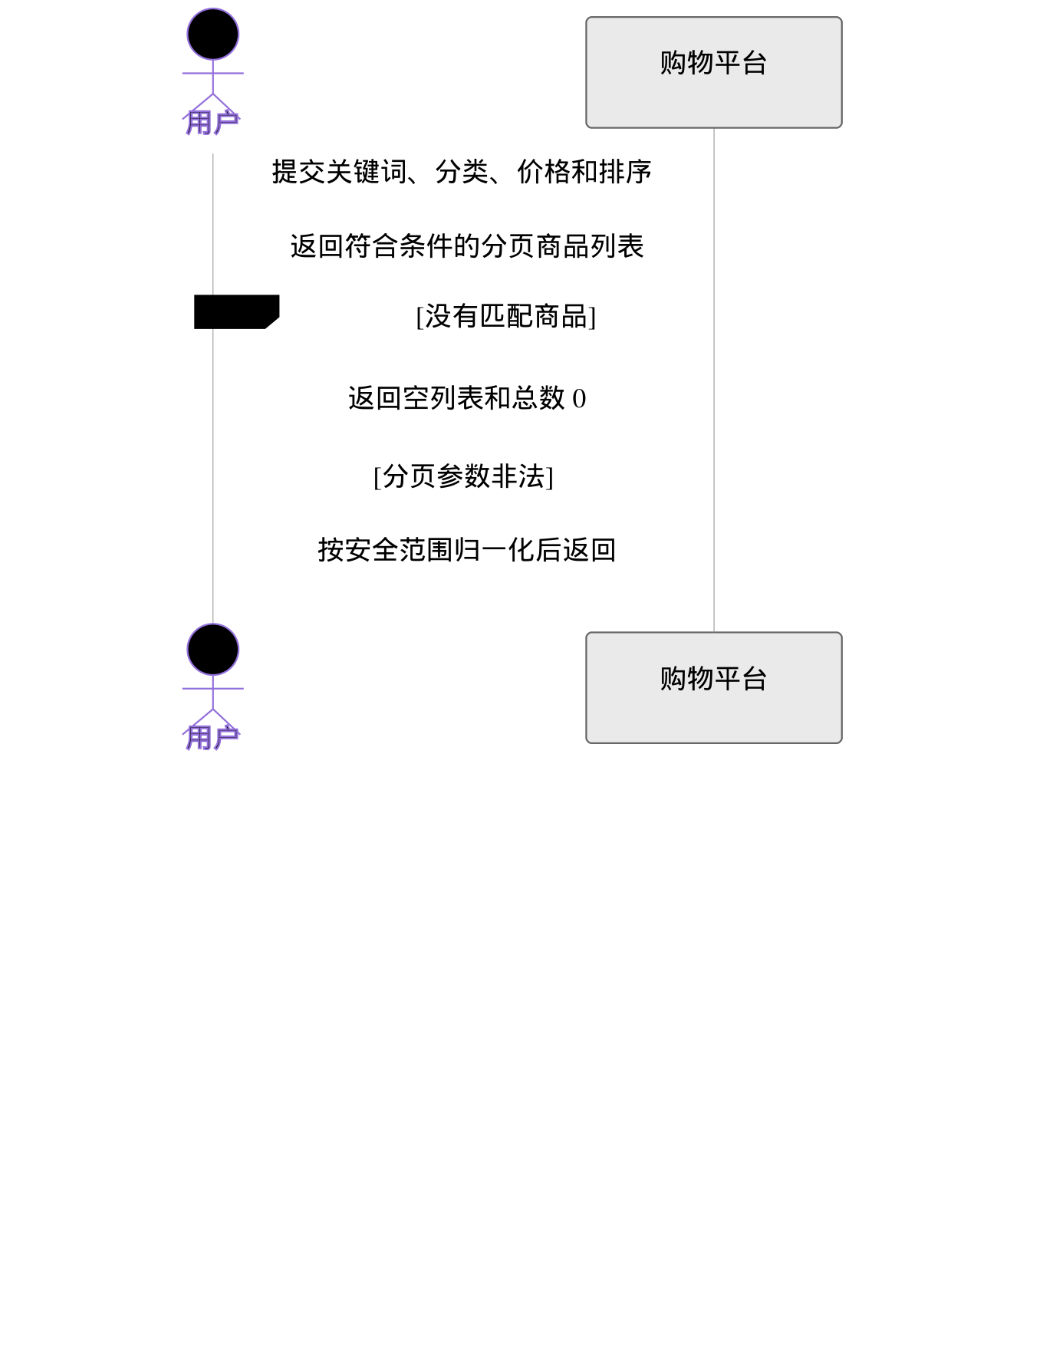
04-SYS-SEQ02.svg
> 可编辑 Mermaid 源文件：04-SYS-SEQ02.mmd

8.3 SYS-SEQ03 查看详情并加购
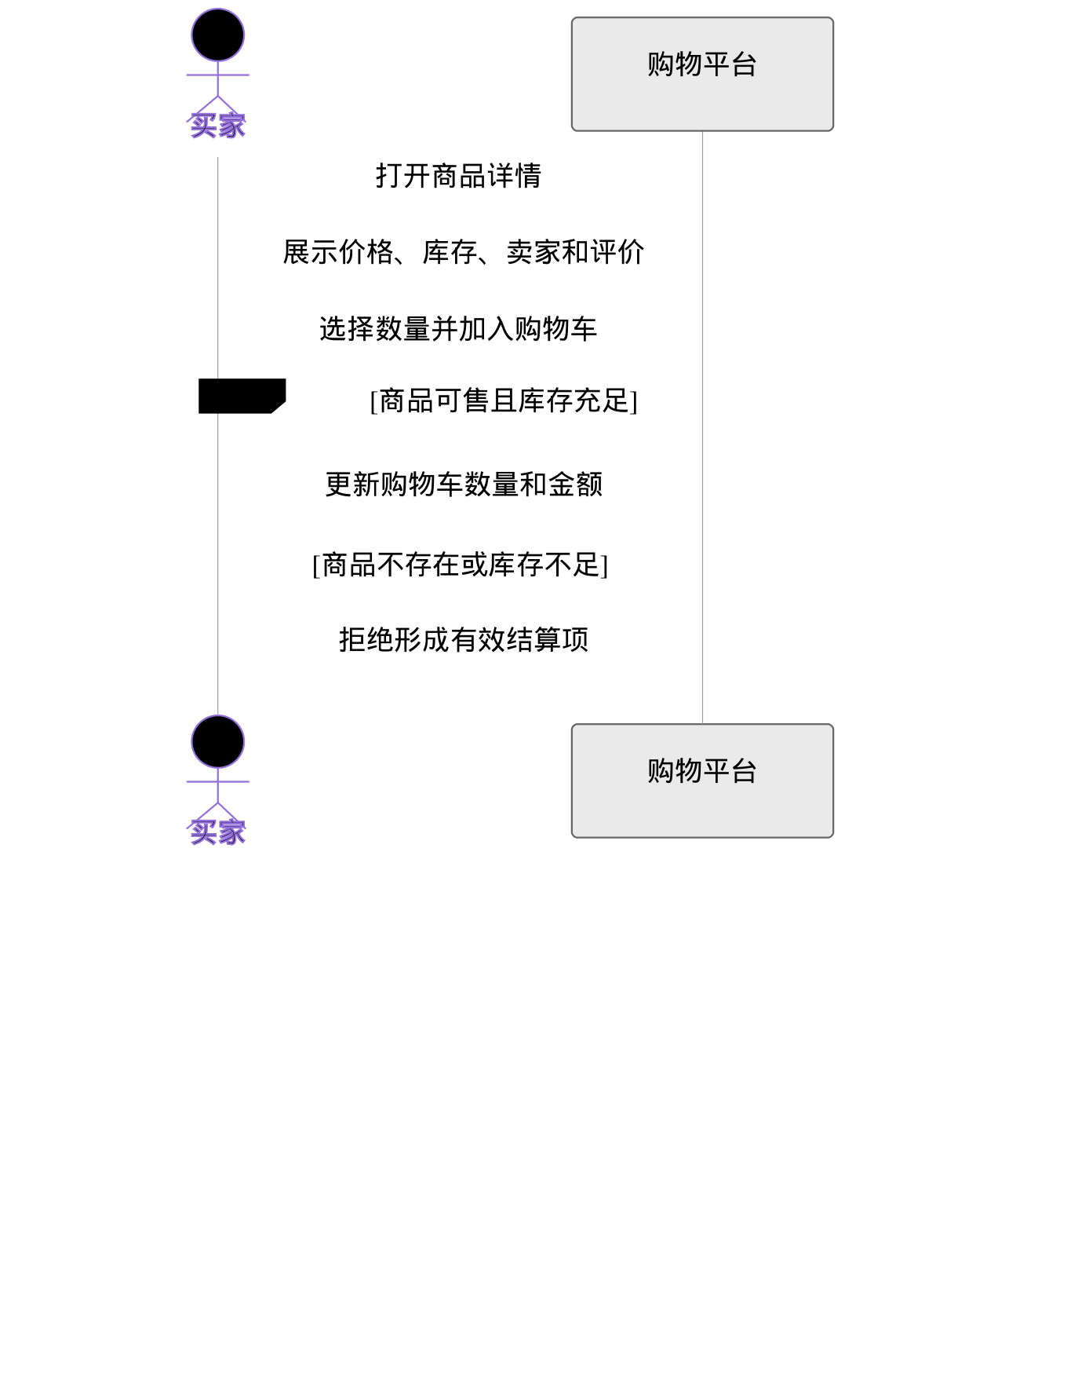
05-SYS-SEQ03.svg
> 可编辑 Mermaid 源文件：05-SYS-SEQ03.mmd

8.4 SYS-SEQ04 订单交易闭环
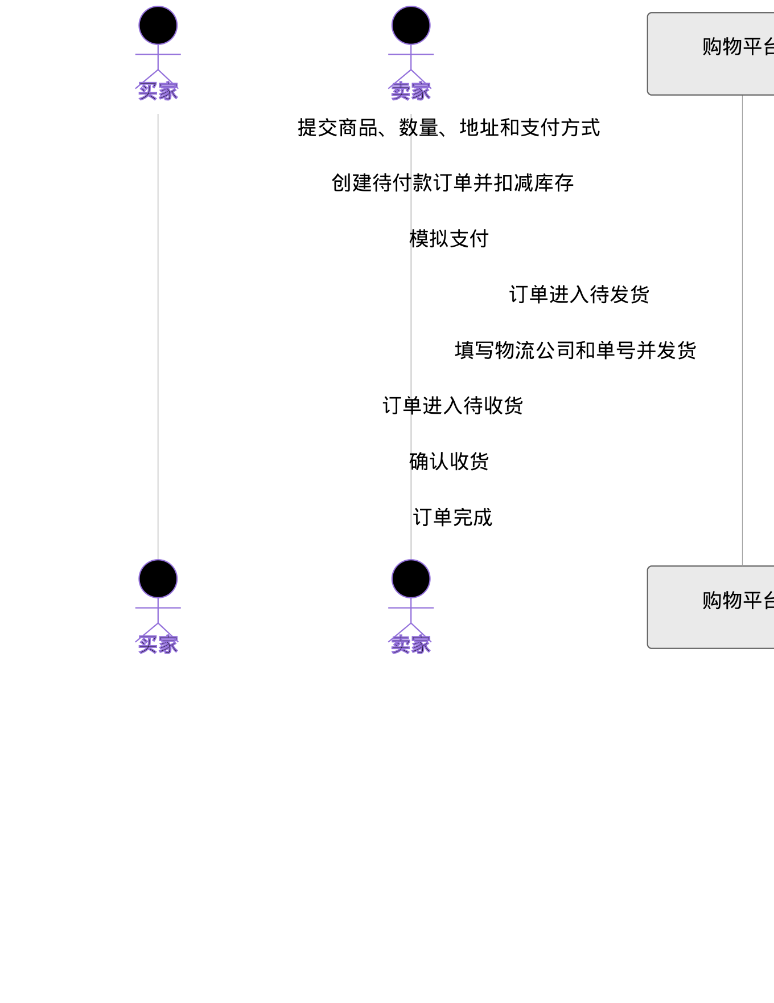
06-SYS-SEQ04.svg
> 可编辑 Mermaid 源文件：06-SYS-SEQ04.mmd

8.5 SYS-SEQ05 发布二手商品
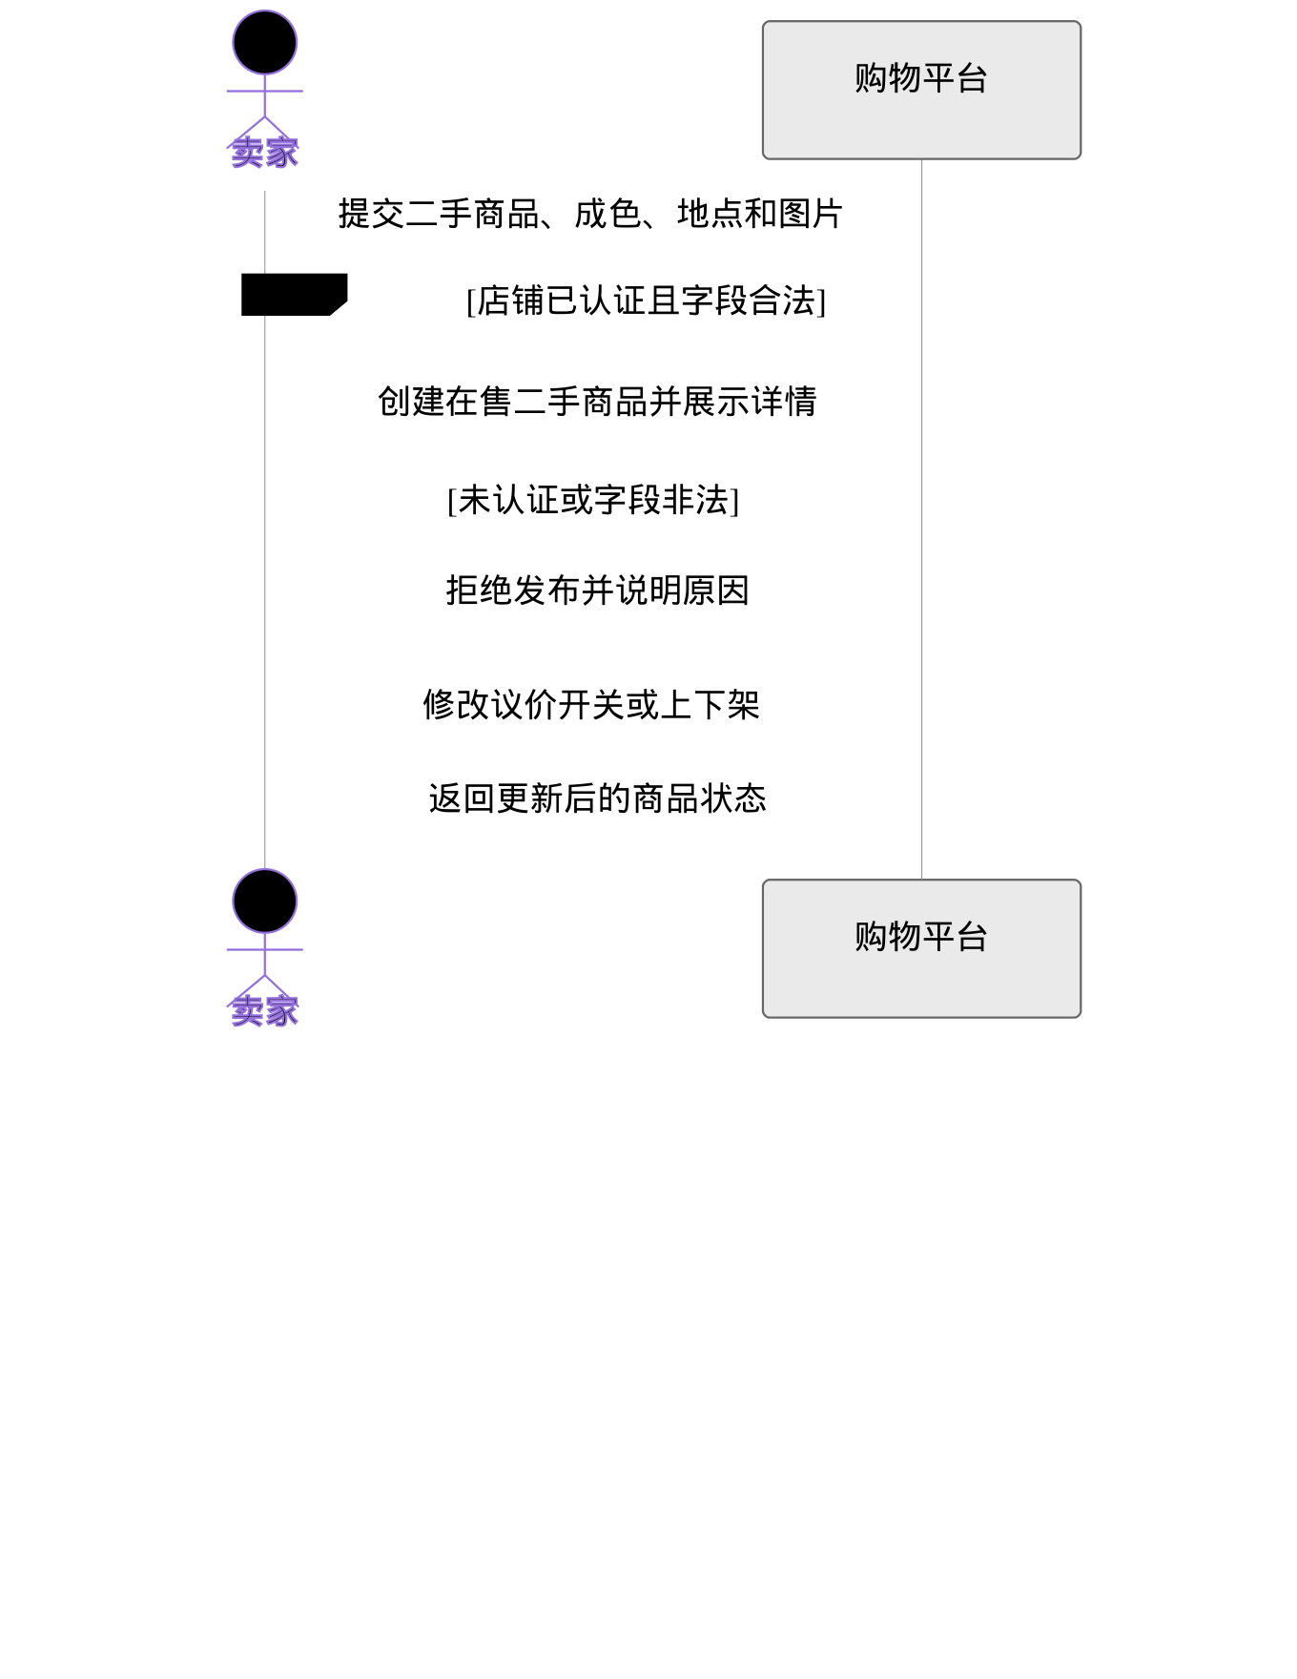
07-SYS-SEQ05.svg
> 可编辑 Mermaid 源文件：07-SYS-SEQ05.mmd

8.6 SYS-SEQ06 店铺认证与管理
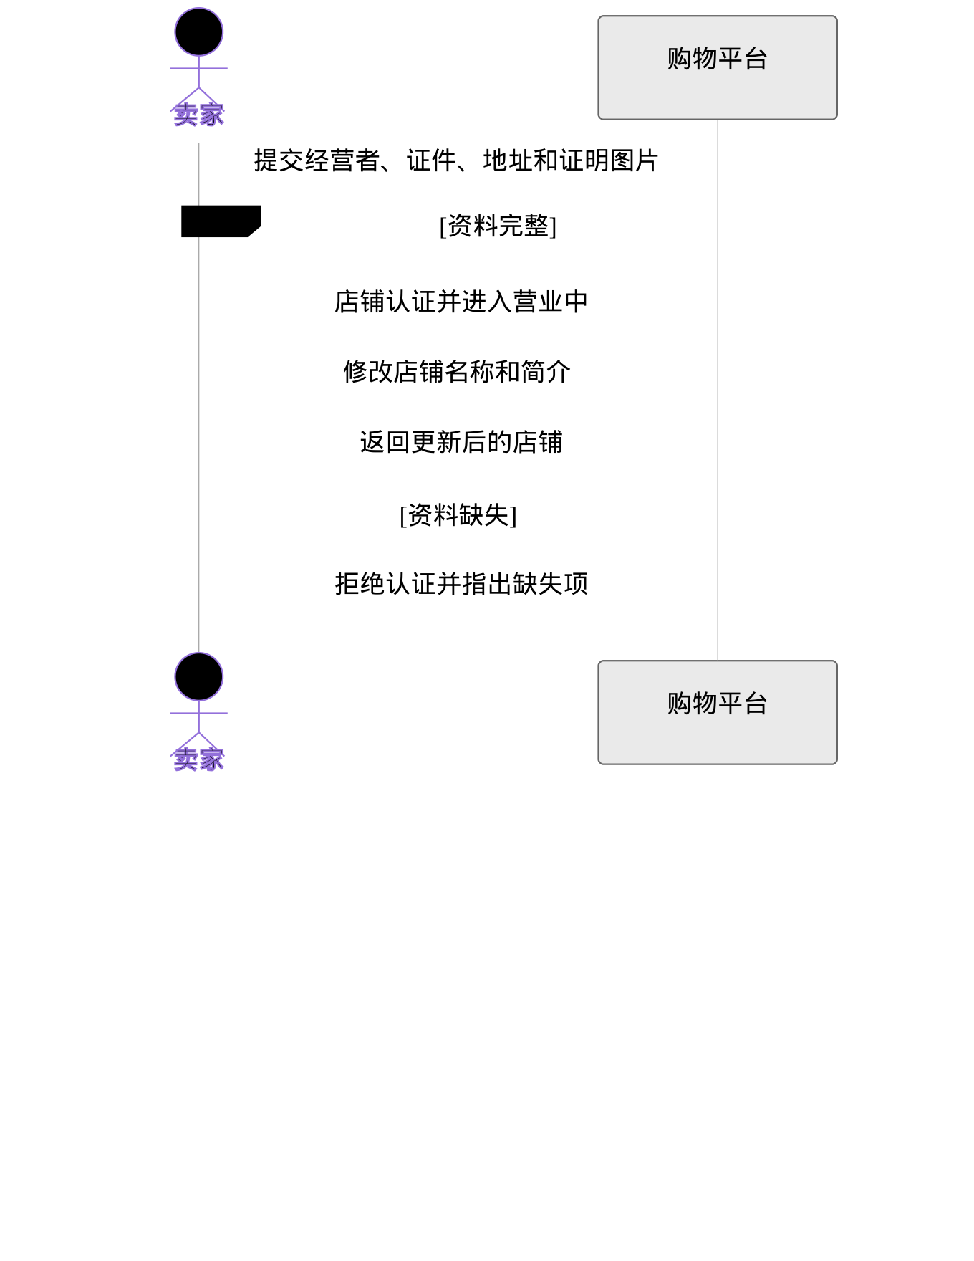
08-SYS-SEQ06.svg
> 可编辑 Mermaid 源文件：08-SYS-SEQ06.mmd

8.7 SYS-SEQ07 评价与回复
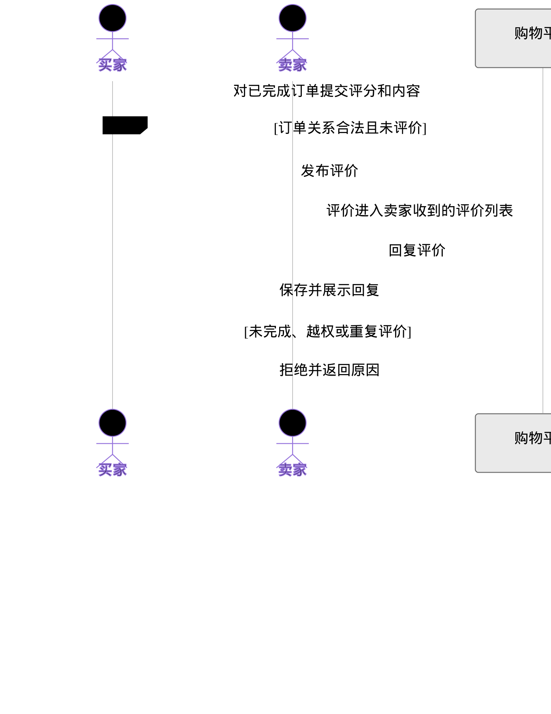
09-SYS-SEQ07.svg
> 可编辑 Mermaid 源文件：09-SYS-SEQ07.mmd

8.8 SYS-SEQ08 聊天议价
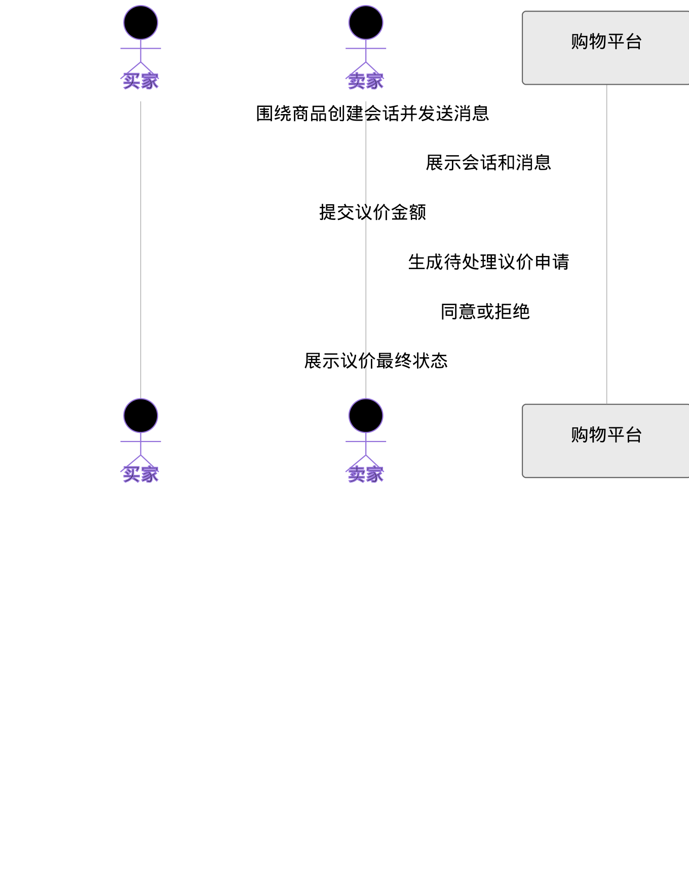
10-SYS-SEQ08.svg
> 可编辑 Mermaid 源文件：10-SYS-SEQ08.mmd
卖家同意后，仅会话中的买家可携带议价凭证购买一件商品；平台校验买家、商品、状态和未核销条件，按议价金额创建订单并核销凭证。其他买家、无效凭证或已核销凭证均被拒绝。

8.9 SYS-SEQ09 地址维护
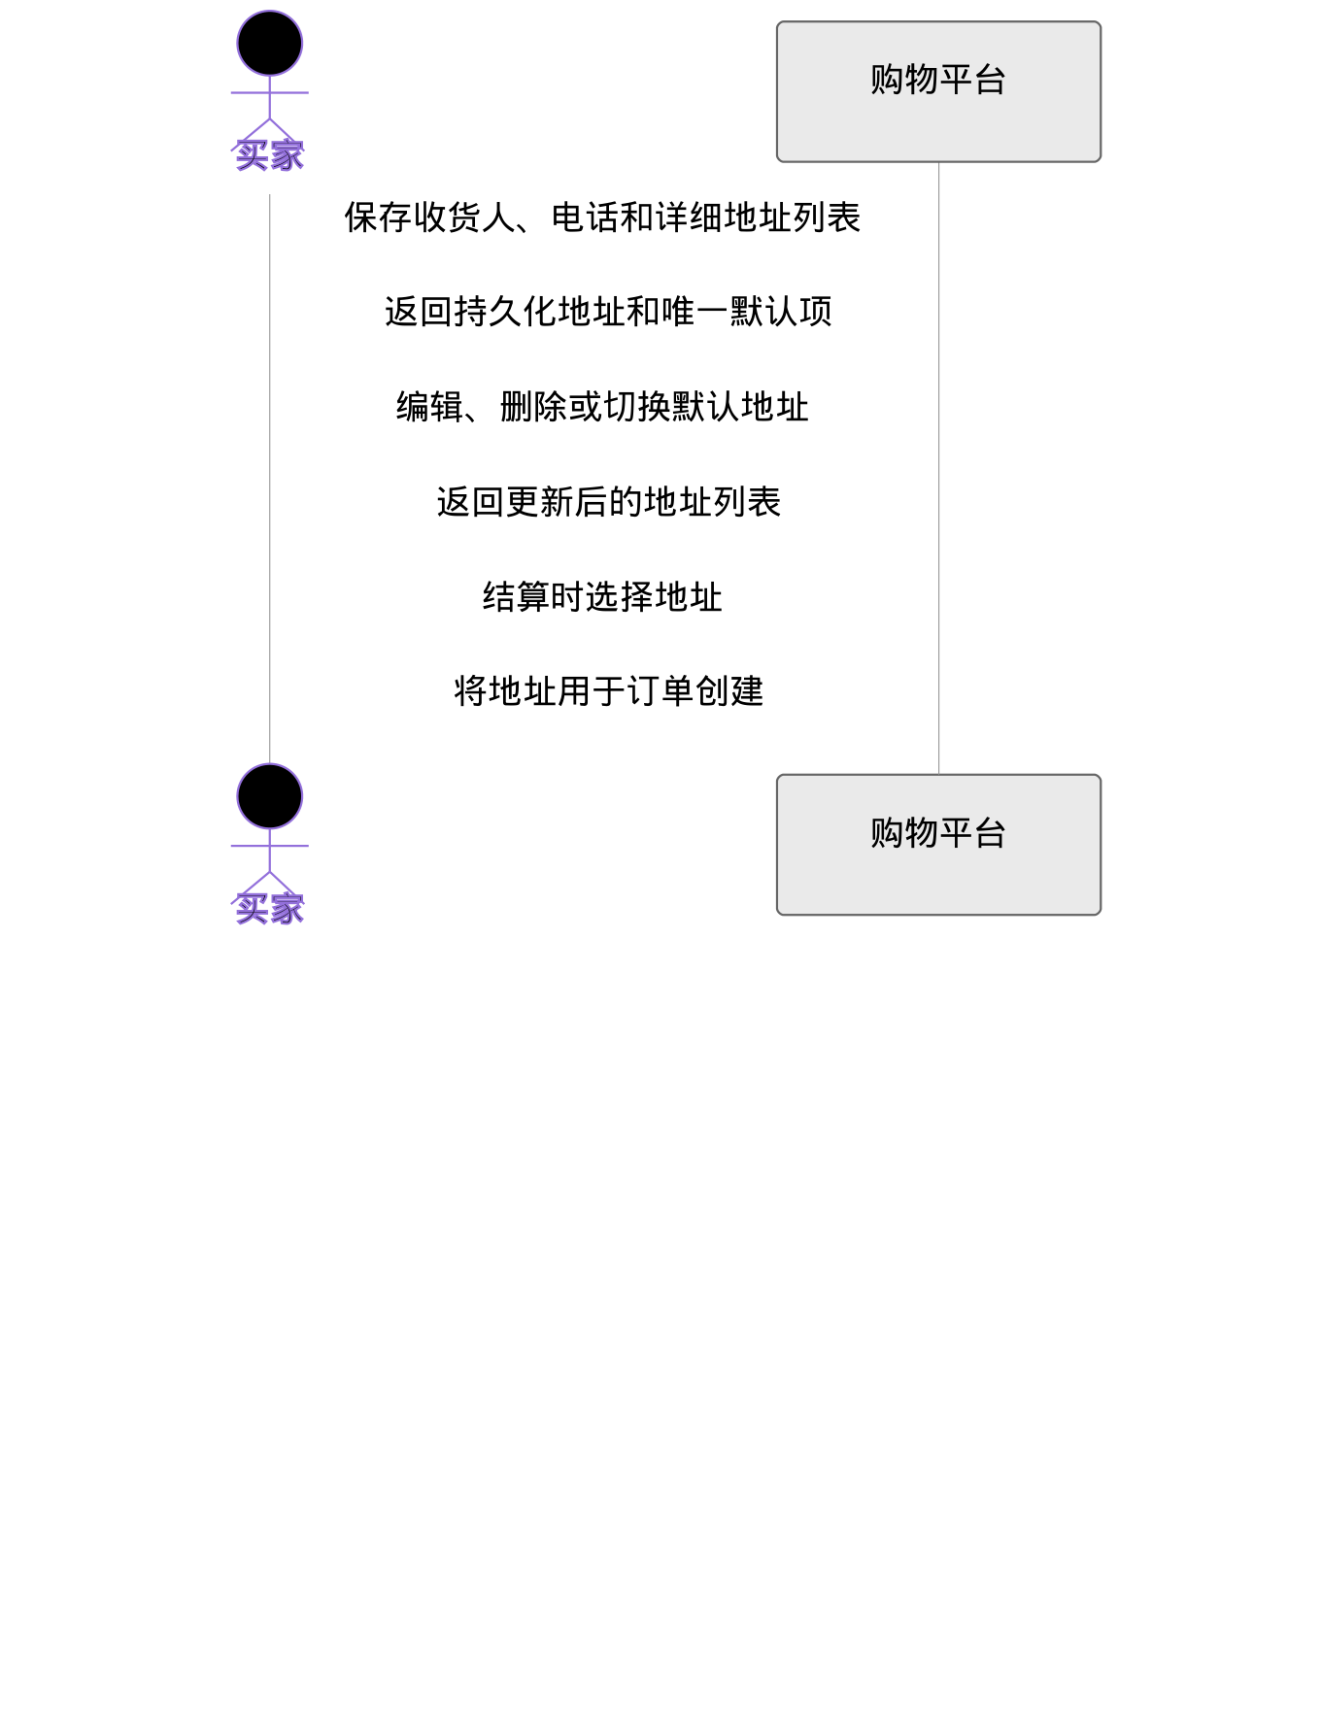
11-SYS-SEQ09.svg
> 可编辑 Mermaid 源文件：11-SYS-SEQ09.mmd

8.10 SYS-SEQ10 订单与物流查询

34-SYS-SEQ10.svg
> 可编辑 Mermaid 源文件：34-SYS-SEQ10.mmd

8.11 SYS-SEQ11 取消订单与库存恢复

35-SYS-SEQ11.svg
> 可编辑 Mermaid 源文件：35-SYS-SEQ11.mmd

8.12 SYS-SEQ12 公开店铺与卖家信用

36-SYS-SEQ12.svg
> 可编辑 Mermaid 源文件：36-SYS-SEQ12.mmd

9. 非功能需求
编号 | 需求 | 验证方式
NFR01 | 密码使用 bcrypt 哈希，JWT 密钥生产环境不可使用默认值 | 安全单元测试
NFR02 | 接口具有限流、安全响应头、CORS 和请求编号 | 安全测试/API 响应
NFR03 | 创建订单与取消订单的库存变更使用事务 | API 主流程和取消流程
NFR04 | 后端健康检查同时验证应用和数据库状态 | Docker/Kubernetes 健康检查
NFR05 | 测试失败时不构建镜像、不部署 | GitHub Actions `needs` 门禁
NFR06 | 商品列表基准测试检查 P95 和错误率阈值 | `04_tests/performance/k6-core-flow.js`

10. 合格性与追溯
UC01-UC12 均须满足：需求说明完整、三级模型存在、代码可运行、单元/集成/E2E 测试有断言并通过。统一追溯关系见 `业务场景用例清单与追溯表.md`，最终测试统计见 `04_tests/reports/tests/测试报告-小学期.md`。

